四十年照料卧病在床妻子的普通村民
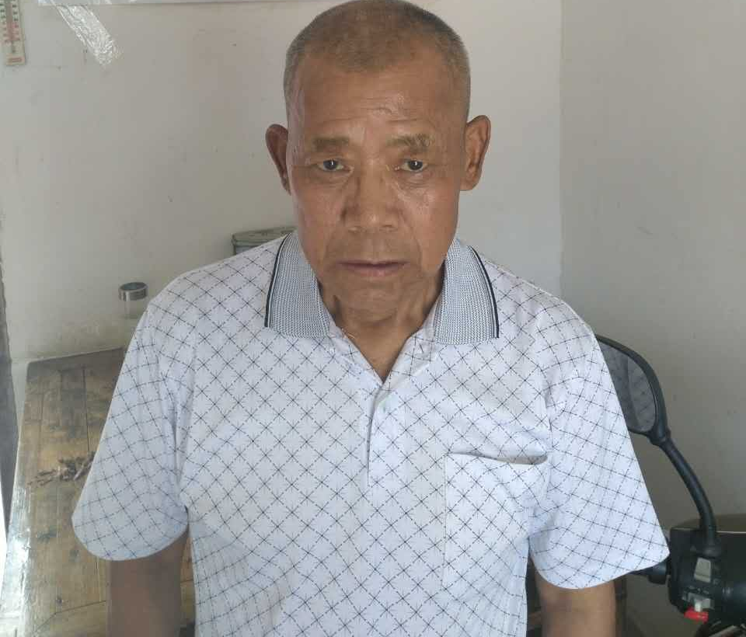
刘德护，示范园区年陡镇里桥村村民。四十年来，他一如既往地照料卧病在床的妻子，在其悉心照料下妻子病情有所好转，天气好时可下床走动。除了照顾生病的妻子，他既当爸又当妈，仅靠微薄的收入把儿子抚养成人，儿子参了军，成了家。去年，他被查出肺癌晚期，得知自己生病后，积极配合治疗，争取多一点时间陪伴患病的妻子。

